Государственное казённое учреждение Волгоградской области « 6 отряд противопожарной службы» филиала пожарной части №88 напоминает!  
О правилах пожарной безопасности при эксплуатации электронагревательный приборов .

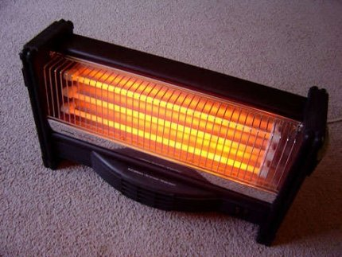

Меры пожарной безопасности при эксплуатации электронагревательных приборов  
Для того чтобы при использовании электронагревательных приборов не возникла угроза пожаров, **необходимо помнить:**  
- не включать одновременно в сеть все имеющиеся в доме электроприборы;  
- ни в коем случае нельзя пользоваться поврежденными розетками и выключателями, использовать самодельные электроприборы. Особую опасность представляют собой электронагревательные приборы с поврежденными проводами;  
- ремонт неисправных приборов должен производиться только квалифицированными специалистами;  
- исключите попадание шнуров питания электрических обогревателей в зону теплового излучения и воду;- соприкосновение обогревателей с мебелью и тканями вызывает тепловое воспламенение, поэтому при их эксплуатации рекомендуется использовать несгораемые токонепроводящие подставки;  
- не допускайте использования горючих абажуров на электролампах;  
- не допускайте устройства временных самодельных электросетей в помещениях;  
- замените оголенные и ветхие электрические провода;  
- не допускайте включения электронагревательных приборов без соединительной вилки.  
- если при включении или выключении бытовой техники в розетку вы видите искры, если розетки нагреваются при включении в сеть бытовой техники – это признак слабых контактов. Лучший способ предотвратить скорый пожар - заменить розетку;  
- если при включении того или иного электроприбора освещение становится чуть темнее, это верный признак того, что сеть перегружена. А это – предвестник пожара. В данном случае нужно срочно вызывать электрика.

**При обнаружении пожара или признаков горения немедленно сообщите об этом по телефонам «01» или с мобильного «112».**

**Филиал-пожарной части № 88 ГКУ ВО 6 отряд ПС**

**Сот.тел.8-904-751-88-19**

**Тел.8(844)675-59-06**